Plastyka, 4-5 (30.04.)
Temat: Zabytki naszego regionu – Kościół św. Anny w Nowym Targu.
Chociaż często bywamy w Nowym Targu, niewielu z nas odwiedziło ten drewniany kościółek. Dokładnie nie wiadomo, kiedy powstał. Prawdopodobne jest, że wzniesiono go w XV w. Wieżyczkę dobudowano w XVIII w. We wnętrzu przeważa styl barokowy. W ołtarzu głównym można podziwiać obraz z XVI w. przedstawiający Rodzinę Najświętszej Maryi Panny.

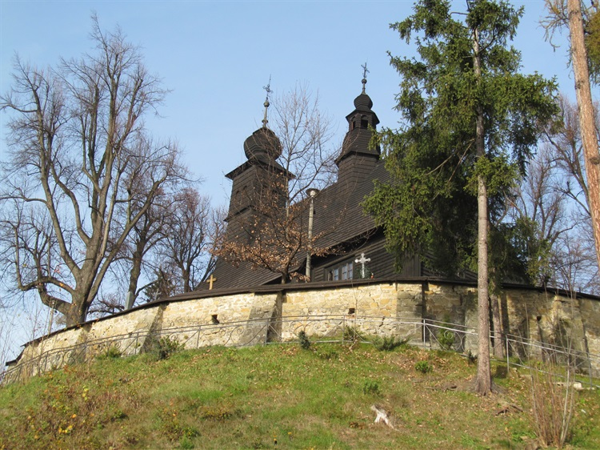
http://www.polskaniezwykla.pl/web/place/12949,nowy-targ-drewniany-cmentarny-kosciol-sw--anny-(pocz--xvi--xviii-xix-w-).html

Zapoznaj się z materiałami zamieszczonymi pod tymi linkami:
http://www.drewniana.malopolska.pl/?page=obiekty&id=134
https://www.ai360.pl/panoramy/896

